2.1.3 Επιφανειακή άρδευση με κατάκλυση.

δ) Πλεονεκτήματα και μειονεκτήματα

Η κατάκλυση μπορεί να εφαρμοστεί σε πολλές καλλιέργειες. Το κυριότερο πλεονέκτημα είναι ότι οι δαπάνες πρώτης εγκαταστάσεως και η συντήρηση των κατασκευών είναι μικρές με τον όρο ότι το έδαφος είναι αρκετά επίπεδο, γιατί αλλιώς θα πρέπει να κατασκευαστούν περισσότερα αναχώματα και μάλιστα με μεγαλύτερο ύψος. Άλλο πλεονέκτημα είναι ότι σε πολλές περιπτώσεις, όπως αυτή του σχήματος 2.1κα, μειώνει κατά πολύ τις απώλειες νερού και επιπλέον δεν έχει ανάγκη αυστηρής επιβλέψεως. Αν τα νερά περιέχουν ιλύ, που είναι ιδιαίτερα ωφέλιμη σε εδάφη αμμώδη ή χαλικώδη, το σύστημα επιτρέπει την εναπόθεσή της στην επιφάνεια του εδάφους. Μερικές φορές μπορεί να χρησιμοποιηθεί για προστασία των μικρών φυταρίων από τις παγωνιές της ανοίξεως.

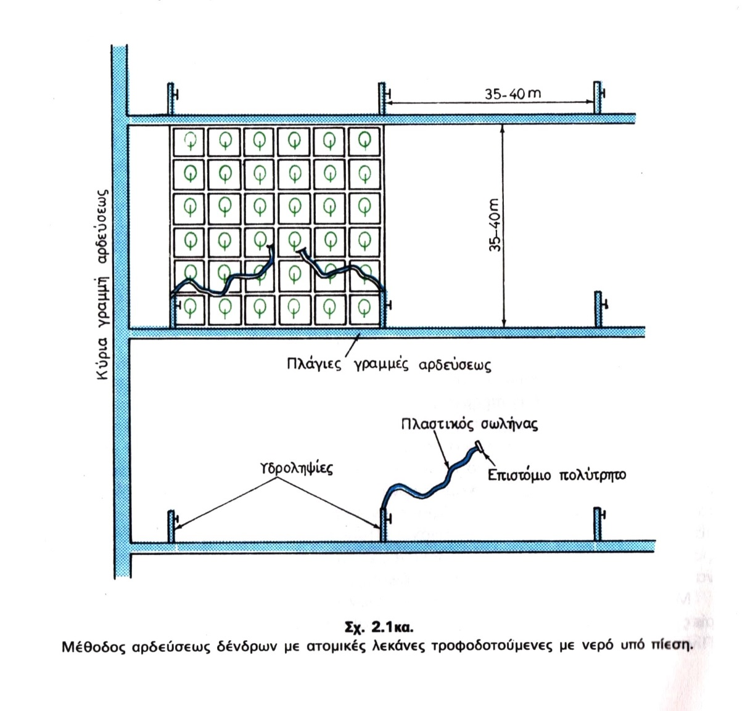

Επιτρέπει την καλλιέργεια ρυζιού, το οποίο αναπτύσσεται παρά μέσα στο νερό, ενώ εφαρμόζεται και για χειμερινές αρδεύσεις των αμπελώνων.
Η περιεκτικότητα των νερών κατακλύσεως σε ιλύ μερικέ φορές αποτελεί μειονέκτημα, γιατί μπορεί, φράζοντας τους πόρους του εδάφους, να έχει δυσμενή επίδραση στο πορώδες και τη διηθητικότητά του. Έτσι μπορεί να μεταβληθούν οι φυσικές ιδιότητες του εδάφους και εδάφη με μικρή υδατοπερατότητα να βρεθούν στη συνέχεια με πολύ μικρότερη. Αυτό εμποδίζει τον αερισμό του εδάφους, την ισορροπία του αζώτου μέσα σ’ αυτό, ενώ είναι δυνατόν να αναπτυχθούν μη επιθυμητά φυτά.
Δεν ενδείκνυται η εφαρμογή της σε εδάφη με πολύ μικρή διηθητικότητα γιατί η στράγγιση είναι πολύ δύσκολη.

«Αρδεύσεις, στραγγίσεις και προστασία εδαφών» Παναγιώτου Γ. Καρακατσούλη, καθηγητού Γεωργικής Υδραυλικής Ανωτάτης Γεωπονικής Σχολής Αθηνών. Ίδρυμα Ευγενίδου, Αθήνα 1954, σελ. 57.

